
14

ชั้นประถมศึกษาปีที่ 6 เวลา 1 ชั่วโมง

สถิติและความน่าจะเป็น

แผนการจัดการเรียนรู้ที่ 2
การอ่านแผนภูมิแท่งเปรียบเทียบ


มาตรฐานการเรียนรู้/ตัวชี้วัด

มาตรฐานการเรียนรู้
มาตรฐาน ค 5.1 เข้าใจและใช้วิธีการทางสถิติในการวิเคราะห์ข้อมูล
ตัวชี้วัด
-
มาตรฐานการเรียนรู้
มาตรฐาน ค 6.1 มีความสามารถในการแก้ปัญหา การให้เหตุผล การสื่อสาร การสื่อความหมาย
ทางคณิตศาสตร์และการนำเสนอ การเชื่อมโยงความรู้ต่าง ๆ ทางคณิตศาสตร์
และเชื่อมโยงคณิตศาสตร์กับศาสตร์อื่น ๆ และมีความคิดริเริ่มสร้างสรรค์
ตัวชี้วัด
ค 6.1 ป.6/1 , ป.6/2 , ป.6/3 , ป.6/4 , ป.6/5


จุดประสงค์การเรียนรู้สู่ตัวชี้วัด

1. อธิบายเกี่ยวกับการอ่านข้อมูลจากแผนภูมิแท่งเปรียบเทียบ (K)
2. อ่านข้อมูลจากแผนภูมิแท่งเปรียบเทียบ (P)
3. เห็นคุณค่าของการนำความรู้เรื่อง การอ่านแผนภูมิแท่งเปรียบเทียบไปใช้ (A)


สาระสำคัญ

การเปรียบเทียบข้อมูลตั้งแต่ 2 ชุดขึ้นไป โดยนำมาเทียบเคียงในแผนภูมิเดียวกัน
เป็นการแสดงแผนภูมิแท่งเปรียบเทียบ

สาระการเรียนรู้

การอ่านแผนภูมิแท่งเปรียบเทียบ


คุณลักษณะอันพึงประสงค์
ใฝ่เรียนรู้
ตัวชี้วัดที่ 4.1 ตั้งใจ เพียรพยายามในการเรียนและเข้าร่วมกิจกรรมการเรียนรู้

สมรรถนะสำคัญของผู้เรียน
1. ความสามารถในการสื่อสาร
2. ความสามารถในการคิด
- การคิดวิเคราะห์
3. ความสามารถในการแก้ปัญหา


ชิ้นงานหรือภาระงาน (หลักฐาน ร่องรอยแสดงความรู้)

ผลงานจากกิจกรรมข้อ 3


คำถามท้าทาย

นักเรียนสามารถนำความรู้เรื่อง การอ่านแผนภูมิแท่งเปรียบเทียบไปใช้ประโยชน์
ในชีวิตประจำวันอย่างไรบ้าง


การจัดกิจกรรมการเรียนรู้

1. ให้นักเรียนทบทวนความรู้เรื่อง การอ่านแผนภูมิแท่ง โดยครูติดแผนภูมิแท่ง
แสดงคะแนนสอบกลางภาคของสมยศและสมพงษ์ ดังนี้

แผนภูมิแท่งแสดงคะแนนสอบกลางภาคของสมยศ
คะแนน
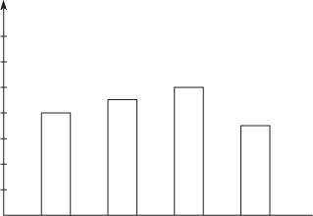
70
60
50
50
40
45
40
35
30
20
10
0
วิชา
คณิตศาสตร์
ภาษาไทย
วิทยาศาสตร์
ภาษาอังกฤษ

แผนภูมิแท่งแสดงคะแนนสอบกลางภาคของสมพงษ์
คะแนน
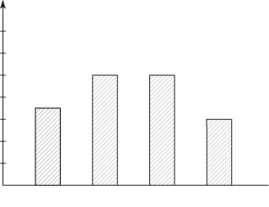
70
60
50
50
35
30
20
30
50
40
10
0
คณิตศาสตร์
ภาษาไทย
วิทยาศาสตร์
ภาษาอังกฤษ
วิชา

ครูถามคำถามนักเรียน ดังนี้
 คะแนนสอบวิชาคณิตศาสตร์ของสมยศและสมพงษ์ต่างกันกี่คะแนน (5 คะแนน)
 วิชาใดที่สมยศและสมพงษ์ได้คะแนนสอบเท่ากัน (วิชาวิทยาศาสตร์)
ครูและนักเรียนร่วมกันตรวจสอบความถูกต้อง
2. จากกิจกรรมข้อ 1 ครูให้ผู้แทนนักเรียนร่วมกันอภิปรายว่าถ้าจะเปรียบเทียบคะแนนของสมยศและสมพงษ์ให้ชัดเจนขึ้นจะต้องทำอย่างไร (นำแผนภูมิทั้งสองมาเขียนไว้ในแผนภูมิเดียวกัน)
ให้ผู้แทนนักเรียนออกมาร่วมกันเขียนแผนภูมิแท่งเปรียบเทียบบนกระดาน ดังนี้
แผนภูมิแท่งแสดงคะแนนสอบกลางภาคของสมยศและสมพงษ์
คะแนน
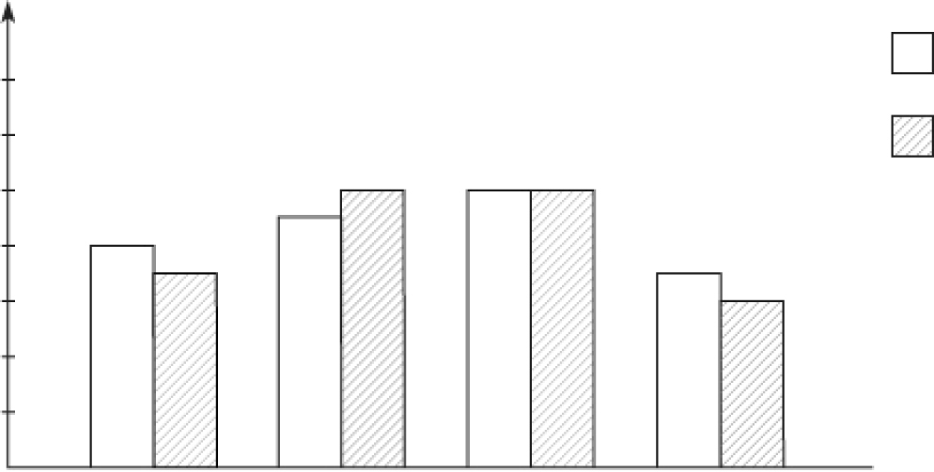
70
สมยศ
60
สมพงษ์
50
50 50
50
45
40
30
40
30
35
35
20
10
0
วิชา
คณิตศาสตร์
ภาษาไทย
วิทยาศาสตร์
ภาษาอังกฤษ

ครูถามคำถามนักเรียน ดังนี้
 แผนภูมินี้แสดงอะไร (แผนภูมิแท่งแสดงข้อมูลคะแนนสอบกลางภาคของสมยศและสมพงษ์ในการสอบ 4 วิชา)
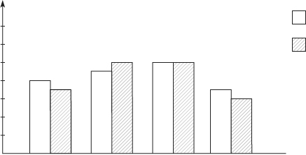
 แผนภูมินี้ใช้ข้อมูลกี่ชุด อะไรบ้าง (2 ชุด คือคะแนนของสมยศและคะแนนของสมพงษ์)
 มีวิธีการอ่านข้อมูลอย่างไร (สังเกตสัญลักษณ์ คือ แทนคะแนนของสมยศ
และ แทนคะแนนของสมพงษ์)
 คะแนนวิชาใดที่ทั้งสองคนมีคะแนนเท่ากัน (วิชาวิทยาศาสตร์)
ครูและนักเรียนร่วมกันตรวจสอบความถูกต้อง
3. ครูแบ่งนักเรียนเป็นกลุ่มละ 3-4 คน แจกแผนภูมิแท่งเปรียบเทียบให้กลุ่มละ 1 แผนภูมิแล้วให้นักเรียนทำความเข้าใจเกี่ยวกับแผนภูมิดังกล่าวแล้วตั้งคำถามกลุ่มละ 5 ข้อ
นักเรียนแต่ละกลุ่มนำเสนอแผนภูมิแท่งเปรียบเทียบหน้าชั้นเรียน และให้นักเรียนกลุ่ม
อื่น ๆ แข่งขันกันตอบคำถาม กลุ่มใดตอบได้ถูกต้องได้คะแนนข้อละ 1 คะแนน
ดำเนินกิจกรรมนี้จนครบทุกกลุ่ม และครูร่วมกันตรวจสอบความถูกต้อง
4. ให้นักเรียนและครูร่วมกันสรุปความรู้ ดังนี้
 การเปรียบเทียบข้อมูลตั้งแต่ 2 ชุดขึ้นไป โดยนำมาเทียบเคียงในแผนภูมิเดียวกันเป็นการแสดงแผนภูมิแท่งเปรียบเทียบ
5. ให้นักเรียนร่วมกันแสดงความคิดเห็น โดยครูถามคำถามท้าทาย ดังนี้
 นักเรียนสามารถนำความรู้เรื่อง การอ่านแผนภูมิแท่งเปรียบเทียบไปใช้ประโยชน์
ในชีวิตประจำวันอย่างไรบ้าง


การจัดบรรยากาศเชิงบวก

ให้นักเรียนได้ร่วมกิจกรรมทั้งแบบเดี่ยว แบบกลุ่ม สามารถตอบคำถามได้หลากหลาย
ตามประสบการณ์ และมีการเสริมแรงโดยการให้คะแนนกลุ่ม


สื่อการเรียนรู้

1. แผนภูมิแท่ง
2. แผนภูมิแท่งเปรียบเทียบ


การวัดและประเมินผลการเรียนรู้

1. วิธีการวัดและประเมินผล
1.1 สังเกตพฤติกรรมของนักเรียนในการเข้าร่วมกิจกรรม
1.2 สังเกตพฤติกรรมของนักเรียนในการเข้าร่วมกิจกรรมกลุ่ม
2. เครื่องมือ
2.1 แบบสังเกตพฤติกรรมการเข้าร่วมกิจกรรม
2.2 แบบสังเกตพฤติกรรมการเข้าร่วมกิจกรรมกลุ่ม
3. เกณฑ์การประเมิน
3.1 การประเมินพฤติกรรมการเข้าร่วมกิจกรรม
ผ่านตั้งแต่ 2 รายการ ถือว่า ผ่าน
ผ่าน 1 รายการ ถือว่า ไม่ผ่าน
3.2 การประเมินพฤติกรรมการเข้าร่วมกิจกรรมกลุ่ม
คะแนน 9-10 ระดับ ดีมาก
คะแนน 7-8 ระดับ ดี
คะแนน 5-6 ระดับ พอใช้
คะแนน 0-4 ระดับ ควรปรับปรุง


ข้อเสนอแนะของผู้บริหารสถานศึกษา

______________________________________________________________________________
______________________________________________________________________________
______________________________________________________________________________
______________________________________________________________________________
______________________________________________________________________________
______________________________________________________________________________
______________________________________________________________________________
______________________________________________________________________________
______________________________________________________________________________
______________________________________________________________________________
______________________________________________________________________________
______________________________________________________________________________
______________________________________________________________________________
______________________________________________________________________________
______________________________________________________________________________
______________________________________________________________________________
______________________________________________________________________________
______________________________________________________________________________
______________________________________________________________________________
______________________________________________________________________________
______________________________________________________________________________
______________________________________________________________________________
______________________________________________________________________________
______________________________________________________________________________
______________________________________________________________________________

ลงชื่อ__________________ (ผู้บริหารสถานศึกษา)
(__________________)
_____/_____/_____

บันทึกหลังการสอน

ผลการจัดการเรียนการสอน
______________________________________________________________________________
______________________________________________________________________________
______________________________________________________________________________
______________________________________________________________________________
______________________________________________________________________________
______________________________________________________________________________

ปัญหา / อุปสรรค
______________________________________________________________________________
______________________________________________________________________________
______________________________________________________________________________
______________________________________________________________________________
______________________________________________________________________________
______________________________________________________________________________

แนวทางแก้ไข
______________________________________________________________________________
______________________________________________________________________________
______________________________________________________________________________
______________________________________________________________________________
______________________________________________________________________________
______________________________________________________________________________

ลงชื่อ__________________ (ผู้บันทึก)
(__________________)
_____/_____/_____

